Bulletin communal de Profondeville

Consignes pour fournir un article

Merci de bien lire ces consignes avant de nous envoyer votre article !
Vous facilitez ainsi le travail de l’équipe de rédaction et votre article sera reproduit plus fidèlement.
Vous avez des questions? Contactez-nous à l’adresse bulletincal@gmail.com

- Rédigez dans un fichier Word ou Open Office / Libre Office. Évitez les formats PDF ou Publisher.

- Rédigez votre article sous forme d’un texte continu organisé en paragraphes. N’essayez pas de créer vous-même une mise en page élaborée. Notre graphiste devra de toute manière refaire la mise en page dans son propre logiciel.

- Si votre article s’accompagne d’une ou plusieurs photos, fournissez-les à part sous forme de fichiers JPEG ou PNG. N’intégrez pas les photos dans votre fichier Word.

- Les photos et illustrations doivent être en haute définition. Les images JPEG doivent donc être les plus grandes possibles (taille de fichier de minimum 1Mo). Evitez de copier des images en provenance d’un site internet, leur qualité ne permet généralement pas de les insérer dans une publication papier. Si vous n’avez pas de photo disponible, nous en trouverons une pour illustrer votre article. Assurez-vous que vous avez l’accord de l’auteur de l’illustration et de la personne y figurant quant à l’usage qui en sera fait.

- Si votre article contient des informations pratiques (coordonnées d’une personne, contact pour obtenir plus d’informations ou pour s’inscrire, …), vérifiez-en l’exactitude avant de nous envoyer l’article. Insérez ces informations en fin de texte sans faire de phrases. Exemples :

Informations et inscriptions : Pascale Willame - pascale.willame@commune-profondeville.be - 081/42.02.22

En savoir plus : www.bep-environnement.be

- Il y a plusieurs types d’articles. Avant de commencer, assurez-vous que votre correspondant vous a indiqué quel type d’article est attendu.

  - Brève (⅓ page) : 900 signes + 1 photo
Exemple :
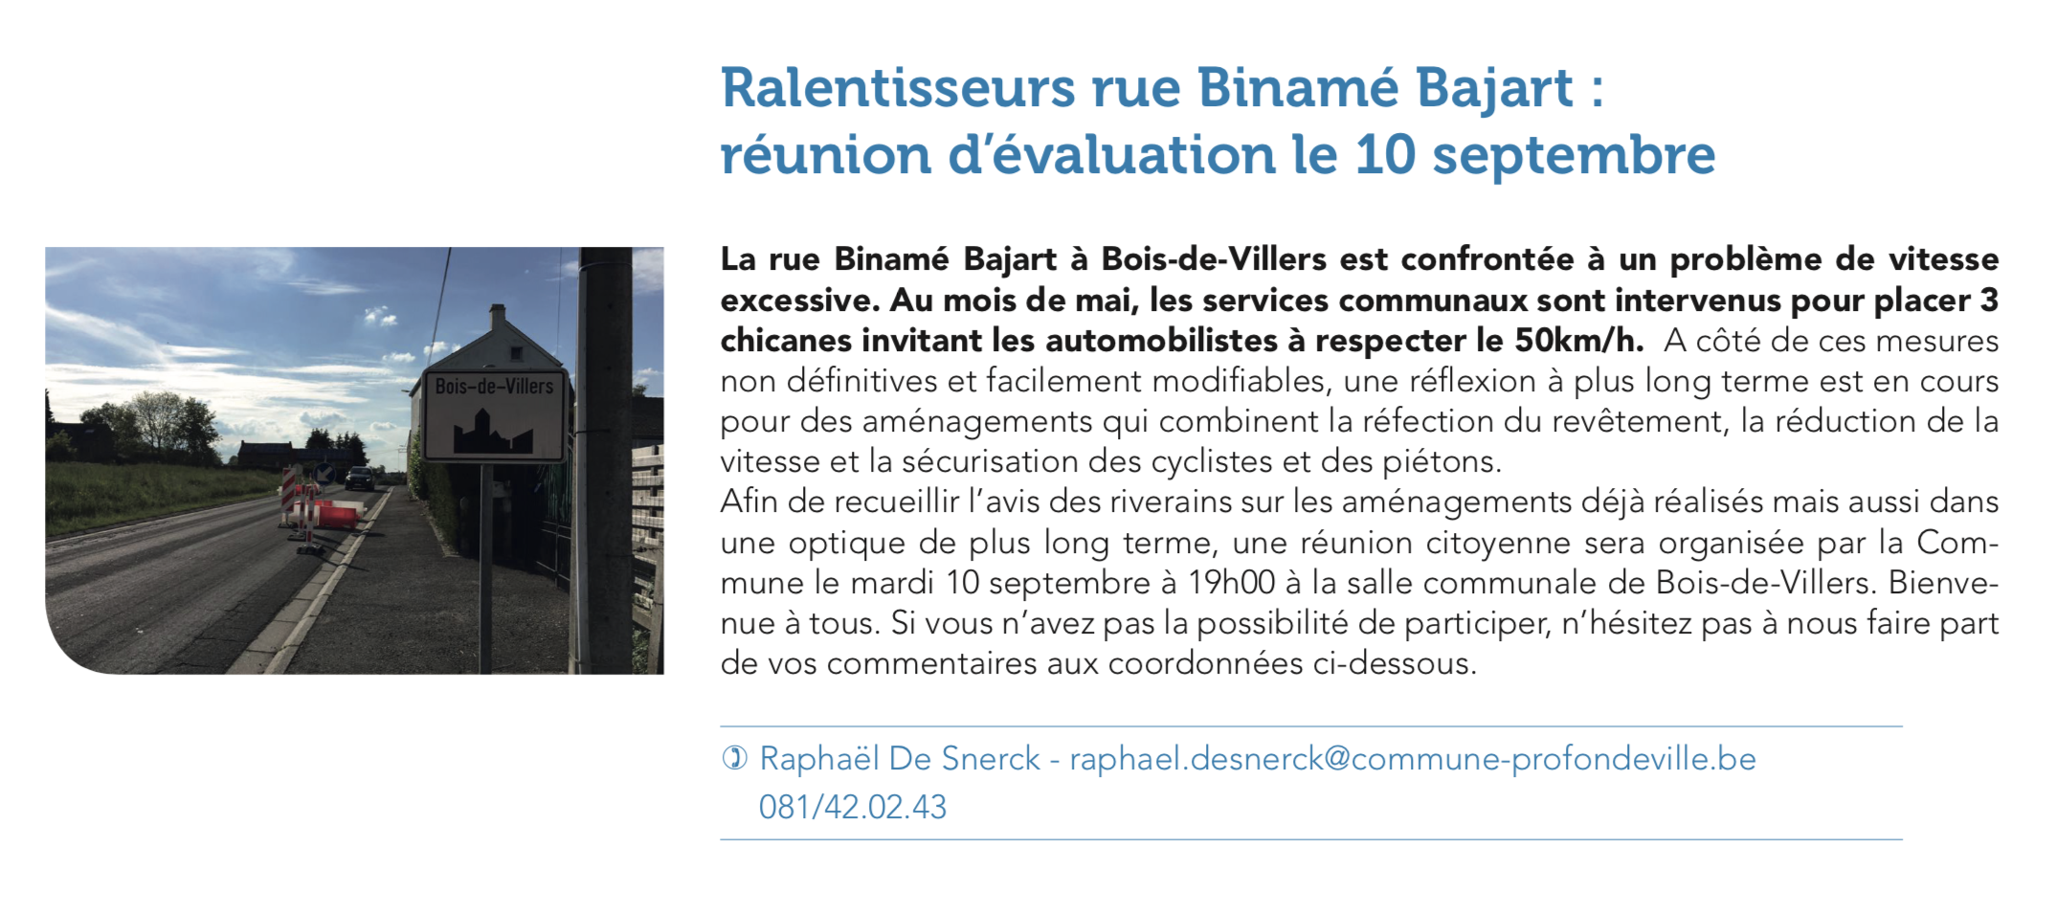
  - A votre service (½ page) : 1300 signes + 1 photo
Exemple :
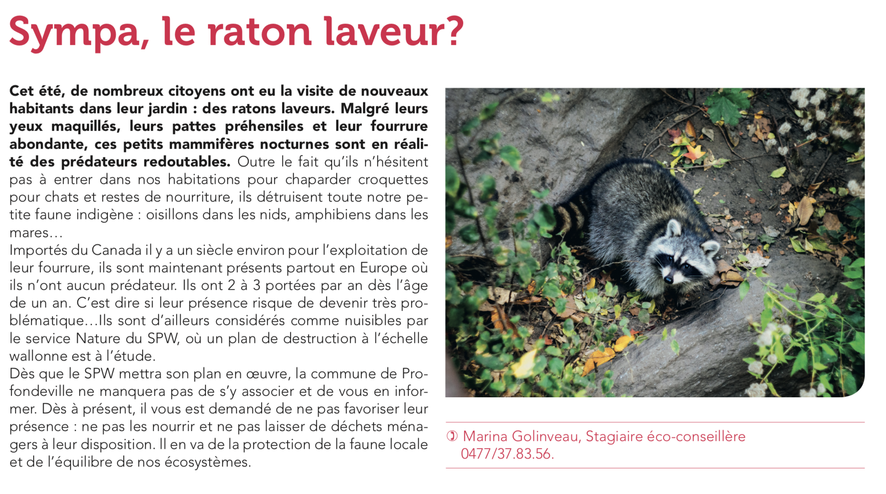

  - Portrait (1 page) : 2500 signes + 2 photos
Exemple :
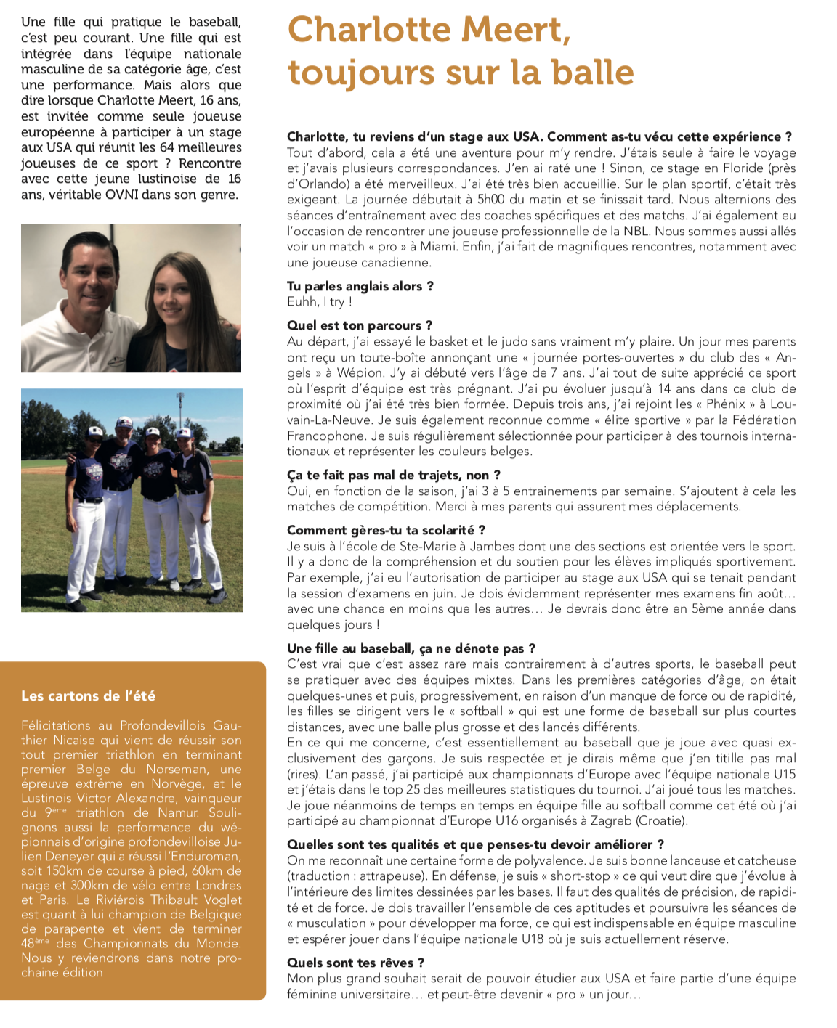
  - Portrait association (1 page) : 2500 signes + 2 photos
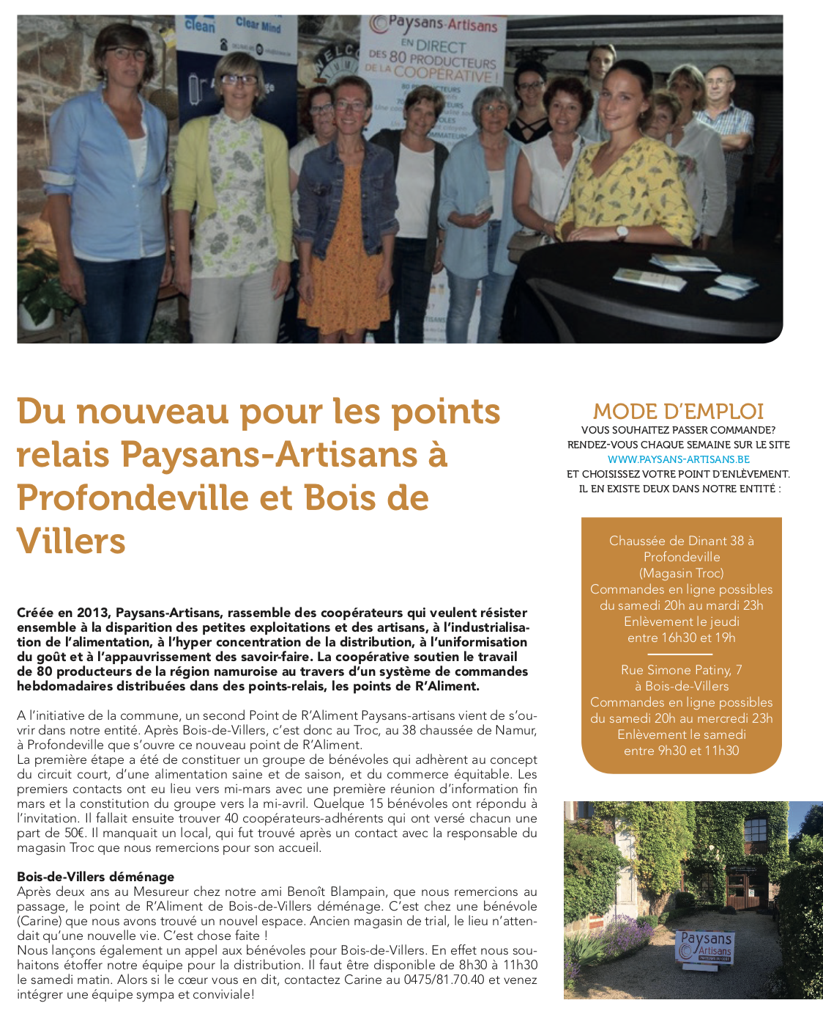

  - Dossier (2 pages) : 5400 signes répartis en 2 ou 3 sous-articles + 4 ou 5 photos
Exemple :
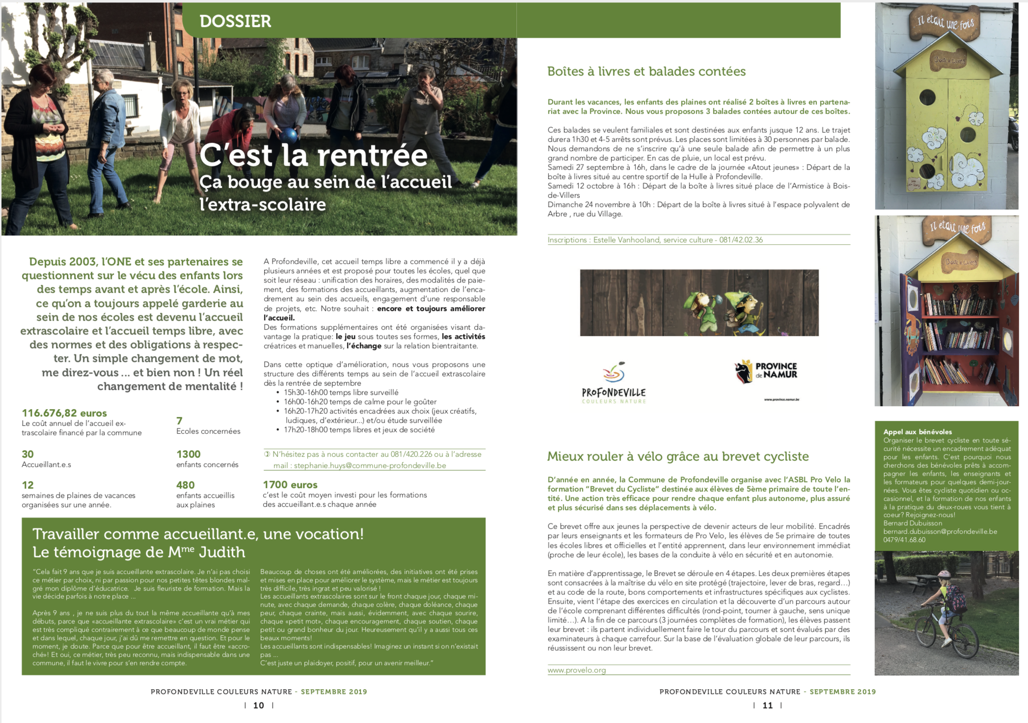
  - Evenement Agenda : information succincte sur un événement à venir
Exemple :
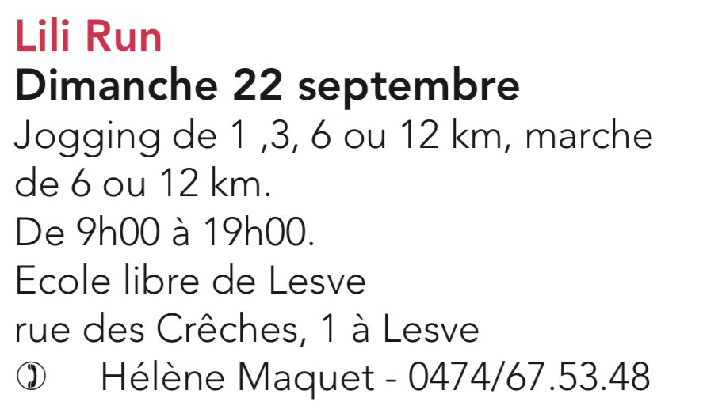
  - Annonce agenda : 500 signes + 1 photo. Information brève à propos d’un événement à venir ou des services d’une association.
Exemple :
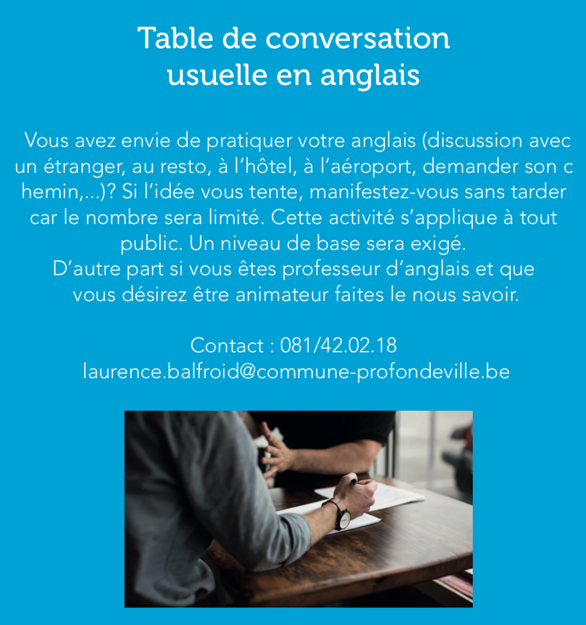

- Respectez la taille de texte correspondant à votre rubrique :
- Breve (⅓ page) : 900 signes + 1 photo
- A votre service (½ page) : 1300 signes + 1 photo
- Portrait (1 page) : 2500 signes + 2 photos
- Portrait association (1 page) : 2500 signes + 2 photos
- Dossier (2 pages) : 5400 signes + 4 photos
- Evènement Agenda : voir plus loin
- Annonce Agenda : 500 signes + 1 photo

Le nombre de signes est calculé espaces compris. Pour voir le nombre de signes de votre texte dans Word, suivez ces explications : https://support.office.com/fr-fr/article/afficher-les-statistiques-3c9e6a11-a04d-43b4-977c-563a0e0d5da3#ID0EABCAAA=Windows

- Structurez votre article : prévoyez un titre ainsi qu’un chapeau. Le chapeau est le début de l’article qui sera mis en évidence. Pour les brèves, le chapeau est en général la première phrase de l’article. Pour l’agenda, il n’y a pas de chapeau. (Voir les exemples pour chaque type d’article plus haut)

- Votre article ou annonce est susceptible d’être modifié avant la publication :
  - Pour le raccourcir
  - Pour en améliorer la lisibilité
  - Pour éviter des redondances ou des incohérences avec d’autres articles
  - Pour qu’il corresponde au ton général du reste de la revue

Si des modifications substantielles sont apportées, elles se feront en concertation avec vous. Pour des raisons pratiques, il n’est pas toujours possible de vous consulter pour des modifications mineures. Si vous souhaitez être informé de ces modifications, veuillez le signaler explicitement.

- Les articles ne sont pas signés. Toutefois, toutes les personnes ayant contribué à un numéro en tant que rédacteurs, relecteurs, etc. sont mentionnés à la dernière page. N’hésitez donc pas à indiquer le nom des personnes ayant collaboré à votre article (auteur, photographe, …) en fin de document avec la mention “Ont collaboré à ce contenu : …”

- L’agenda obéit à des règles plus spécifiques. Pour faire figurer un événement dans l’agenda, envoyez-nous les informations suivantes :

Information | Exemples
Date(s) : avec le jour de la semaine et sans l’année | Dimanche 1er septembre  Du vendredi 2 au dimanche 4 août  Tous les mardis d’octobre
Lieu | Rivière  Lustin  Profondeville
Objet de l’événement | Fête de l’écluse  Cours de marche nordique  Initiation au self-défense
Détails | Au Complexe sportif de la Hulle  Organisé par le Comité de quartier du Beau-Vallon  Départ de la buvette du foot (rue Pépin) entre 9h et 12h  A la Galerie d’Arbre, rue du Village.
Contact | B. Mineur - 0479/41.68.60  www.profondeville-sharks.be  bulletincal@gmail.com

- Toutes les contributions doivent nous être fournies par e-mail au format électronique à l’adresse bulletincal@gmail.com

Planning des parutions 2026

BC 2026 | Mois | Réception des articles | Date de distribution
BC 195 | Mars-Avril 2026 | 26/01/26 | 02/03/26
BC 196 | Mai-Juin | 30/03/26 | 27/04/26
BC 197 | Juillet-Aout | 25/05/26 | 29/06/26
BC 198 | Septembre-Octobre | 03/08/26 | 31/08/26
BC 199 | Novembre-Décembre | 05/10/26 | 02/11/26
BC 200 | Janvier-Février 2027 | 23/12/26 | 28/12/26

